Тема недели:
«Праздники и выходные»
30.04.2020
ОД: Речь и речевое развитие
Тема: «Уши мыть или не мыть?»
Цель: Вовлекать детей в содержательное внеситуативное общение. Побуждать разыгрывать ролевой диалог. Активизировать прилагательные и глаголы. Уточнять и закреплять правильное произношение звуков [в], [ф], [фь]. Развивать дикцию, артикуляционный аппарат.
Материалы: тазик с водой, бумажная лодочка. Плавающие игрушки. Умывальные принадлежности (мыло в мыльнице, полотенце, зубная щётка, паста, расчёска)
Ход ОД:
Воспитатель ставит на стол тазик с водой и, указывая на воду, читает загадку В.Степанова:
Без неё не будет моря,
Океана и реки,
Даже лужицы, в которой
Бултыхаются щенки.
Воспитатель задаёт детям вопросы: "О чем эта загадка? Зачем нужна вода? Кто пьёт воду? Кто купается в воде? Кто живёт в воде? Как использует воду мама?"
Дети отвечают.

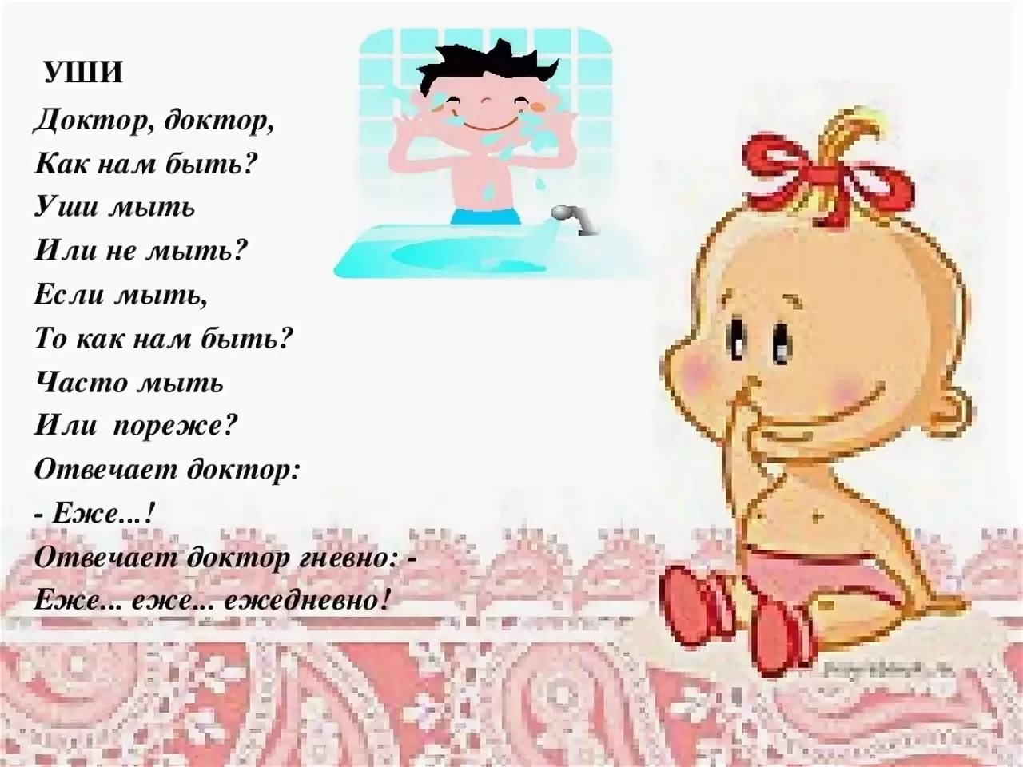

ОД: Физическое развитие
http://dou8.edu-nv.ru/svedeniya-ob-obrazovatelnoj-organizatsii/938-dokumenty/6328-stranichka-instruktora-po-sportu

